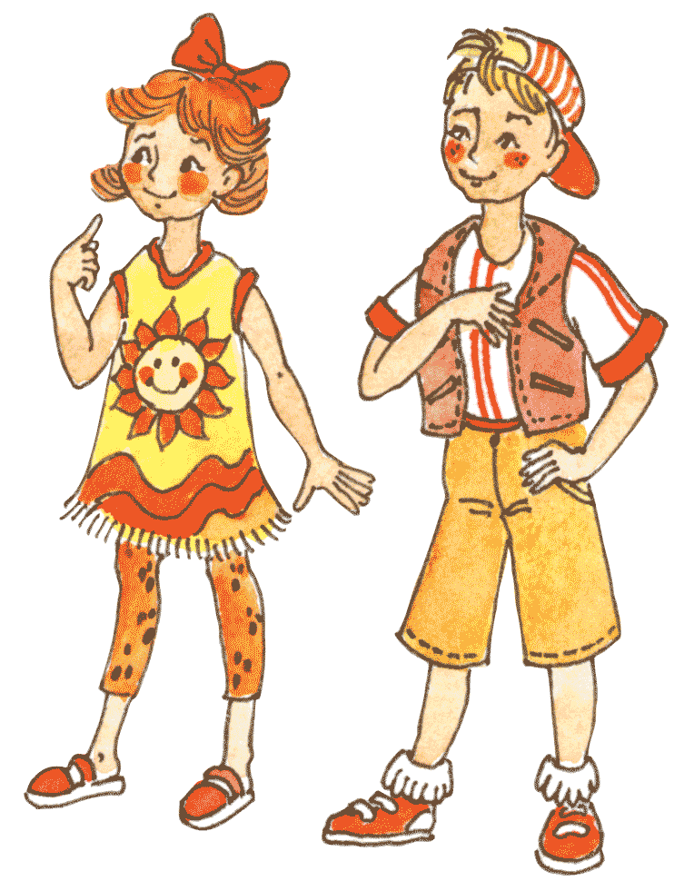

Количество свободных мест в 1 класс
на 01.04.2025

Тип класса | Количество классов | Количество мест всего | Количество свободных мест
Общеобразовательный класс | 2 | 50 | 50
Классы для детей с ОВЗ | 1 | 12 | 12

